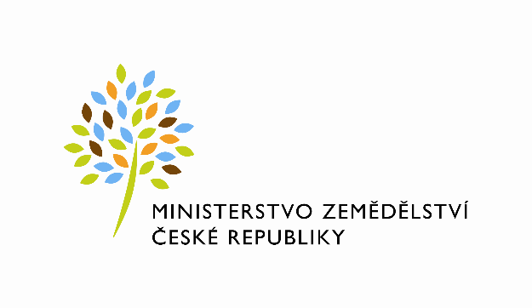
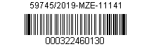
Č. smlouvy 214-2017-12131

Dodatek č. 2
ke Smlouvě o nájmu prostor sloužících podnikání ze dne 31.3.2017
uzavřený podle zákona č. 89/2012 Sb., občanský zákoník (dále jen „občanský zákoník“), a
v souladu s ustanovením § 27 zákona č. 219/2000 Sb., o majetku České republiky a jejím
vystupování v právních vztazích, ve znění pozdějších předpisů (dále jen „zákon č.
219/2000Sb.“)
mezi stranami:

Česká republika - Ministerstvo zemědělství
se sídlem Těšnov 65/17, Nové Město, 110 00 Praha 1,
za kterou právně jedná Mgr. Pavel Brokeš, ředitel odboru vnitřní správy, na základě
organizačního řádu MZe čj.12061/2017-MZe-11131 ze dne 14. 2. 2017
IČ: 00020478
DIČ: CZ00020478 (v postavení výkonu samostatné ekonomické činnosti, osoba povinná
k dani, s odkazem na § 5 odst. 1 a 2 a plátce dle § 6 zá kona č. 235/2004 Sb., o dani z
přidané hodnoty, ve znění pozdějších předpisů)
bankovní spojení: ČNB Praha 1
číslo účtu: xxxxxxxxxxxxxxxxxxxxxxx
xxxxxxxxxxxxxxxxxxxxxxx
Kontaktní osoba: Jindra Šilhavá, referent ORSB
se sídlem: Pod Hájem 324, 267 01 Králův Dvůr
tel: 725 457 050, 311 637 152
e-mail: jindra.silhava@mze.cz
(dále jen „pronajímatel“ na straně jedné)

a

CRV Czech Republic, spol. s r.o.
se sídlem Vídeňská 340, 252 50 Vestec u Prahy
zapsaná v obchodním rejstříku vedeném Městským soudem v Praze oddíl C, vložka 95141
IČ: 27085317
DIČ: CZ27085317
zastoupená xxxxxxxxxxxxxxx jednatelem společnosti
bankovní spojení: xxxxxxxxxxxxxxxxxx
číslo účtu: xxxxxxxxxxxxxxxxxxxxxx
tel: xxxxxxxxxxxxxxxxxx
e-mail : xxxxxxxxxxxxxxxxxxx
(dále jen „nájemce“ na straně druhé)

(a oba společně „smluvní strany“)

Článek I.

Tímto dodatkem dochází ke změně čl. II.2. Smlouvy takto :
Ruší se pronájem kanceláře č. 7 o výměře 16,85 m² a pronajímá se kancelář č. 3 o výměře 17,55 m².

Článek II.

Tímto dodatkem dochází ke změně čl.V.1.,2. Smlouvy takto:
Nájemné za pronajatou plochu činí ročně 14.196,- Kč a čtvrtletně 3.549,- Kč.

Článek III.

V ostatním zůstává smlouva beze změn.

Článek IV.

1)Tento dodatek nabývá platnosti dnem jeho podpisu oběma smluvními stranami a sjednává se s účinností od 1.2.2020.

2) Nájemce svým podpisem níže potvrzuje, že souhlasí s tím, aby obraz této smlouvy včetně
jejích příloh a příp. dodatků a metadat k této smlouvě byly uveřejněny v registru smluv
v souladu se zákonem č. 340/2015 Sb., o zvláštních podmínkách účinnosti některých smluv,
uveřejňování těchto smluv a o registru smluv, ve znění pozdějších předpisů. Smluvní strany
se dohodly, že podklady dle předchozí věty odešle za účelem jejich zveřejnění správci
registru smluv pronajímatel. Tím není dotčeno právo nájemce na jejich odeslání.

Přílohy:
1. Popis předmětu nájmu s výměrami.
2. Výpis z obchodního rejstříku.

V Praze dne v Benešově dne

Pronajímatel: Nájemce:

Česká republika - Ministerstvo zemědělství CRV Czech Republic, spol. s r.o.
xxxxxxxxxxxxxxxx xxxxxxxxxxxxxxxxx
ředitel odboru vnitřní správy jednatel společnosti

